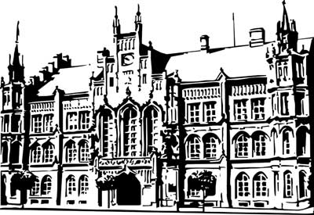 | Město Nový Bydžov  Masarykovo náměstí 1, 504 01 Nový Bydžov  ID schránky v ISDS: 2umb8hk

Objednávka č. 234/2023
na faktuře uvádějte vždy č. objednávky

Objednatel Dodavatel
Město Nový Bydžov Obchodní firma : Jágl - obkladačské práce
Masarykovo náměstí 1 Sídlo : Jánská
504 01 NOVÝ BYDŽOV Nový Bydžov
50401 Nový Bydžov

IČ : 00269247 IČ : 15607593
DIČ : CZ00269247 DIČ :
Plátce DPH
Objednáváme u Vás zednické práce – výměnu zárubní a dveří v městském bytě č. 3, ul. U Plovárny
č. p. 1410 v Novém Bydžově včetně opravy stěn a omítek (neopraveno po povodních na žádost nájemníka – byt v přízemí – havarijní stav).

Lhůta plnění : 16.05.2023 -15.06.2023
Cena s DPH : 66 947,00Kč
Dne: 16.05.2023

Vyřizuje / tel. :

ODPA | Položka | ZP | ÚZ | ORJ | ORG |  | Kč
3612 | 5171 |  |  |  | 0303 |  | 66 947,00
Předběžnou kontrolu provedl a nárok schválil:
Příkazce operace: 16.05.2023 14:16:10
Správce rozpočtu: |  |  |  |  |  | Datum: 16.05.2023

Akceptace dne 16.05.2023

